HITRO PREVERJANJE, 18. 11. 2024 T: 14/ IME:
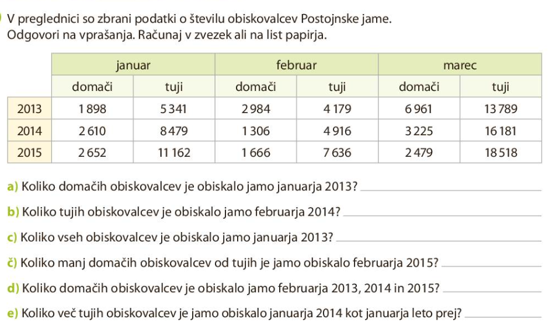
1.

2. Dopolni naslednje povedi. 8/
Poznamo štiri računske operacije: __________________________, ______________________________, _________________________ in ________________________________.
Število, ki ga dobimo pri seštevanju se imenuje ____________________.
Rezultat pri množenju je ________________________. Prvo število pri deljenju je _______________________. Razliko dobimo, ko od __________________________ odštejemo odštevanec.

